MAXON Световой прибор WASH-1915B

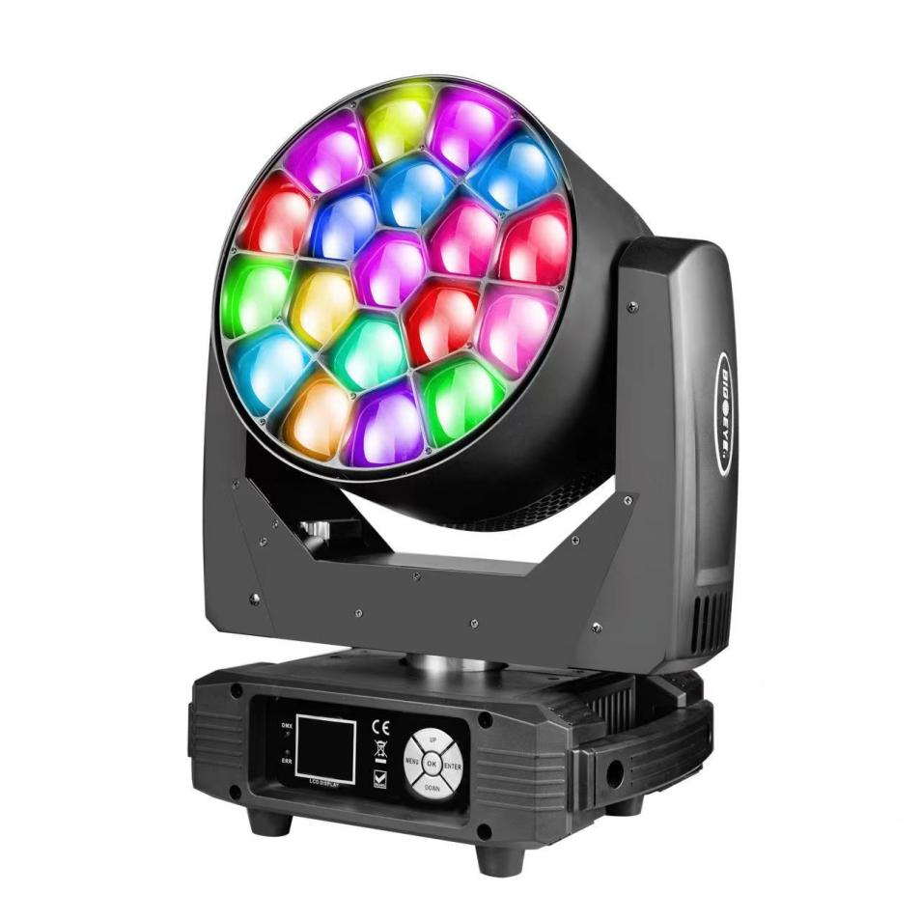

Руководство пользователя

Пожалуйста, сохраните это руководство для будущего использования.

1. Распаковка

Спасибо, что выбрали наше световое оборудование.
Для вашей безопасности, пожалуйста, прочтите это руководство перед установкой устройства. Это руководство содержит важную информацию по монтажу и применению. Пожалуйста, устанавливайте и эксплуатируйте прибор в соответствии с приведенными инструкциями. Также, пожалуйста, сохраните это руководство для будущего использования.

Этот прибор изготовлен из нового типа высокопрочных термостойких инженерных пластиков и корпуса из литого алюминия с привлекательным внешним видом. Прибор спроектирован и изготовлен в строгом соответствии со стандартами CE и соответствует международному протоколу DMX512. Он может управляться как независимо, так и связываться между собой для совместной работы. Данный прибор подходит для крупных живых выступлений, театров, студий, ночных клубов и дискотек.

Светодиоды 4-в-1 (RGBW) отличаются высокой яркостью и стабильностью. Пожалуйста, внимательно распакуйте прибор после получения и проверьте, не был ли он повреждён при транспортировке. Также проверьте, включены ли в комплект следующие предметы:

Moving Head---------One Signal Cable----One

Hanging Bracket-----Two Power Cable----One

Safety Cable---------one User Manual----One

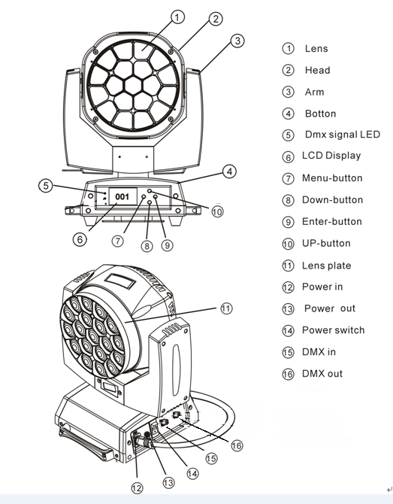
2. Введение в продукт

3. Инструкции по безопасности


Это устройство покинуло завод в идеальном состоянии. Для того чтобы сохранить это состояние и обеспечить безопасную эксплуатацию, пользователю крайне важно соблюдать инструкции по безопасности и предупреждающие указания, изложенные в настоящем руководстве пользователя.

Если устройство подвергалось перепадам температуры из-за изменения окружающей среды, не включайте его сразу. Образовавшаяся конденсация может повредить устройство. Оставьте устройство выключенным до тех пор, пока оно не достигнет комнатной температуры.

Это устройство относится к классу защиты I. Поэтому крайне важно, чтобы устройство было заземлено.

Электрическое подключение должно выполняться квалифицированным специалистом.

Устройство должно использоваться только при номинальном напряжении и частоте.

Убедитесь, что доступное напряжение не выше указанного в конце этого руководства.

Следите за тем, чтобы сетевой кабель никогда не был сжат или поврежден острыми краями. В случае повреждения кабеля его замена должна выполняться только авторизованным дилером.

Всегда отключайте устройство от сети, когда оно не используется или перед его очисткой. Прикасайтесь к сетевому кабелю только за вилку. Никогда не вытаскивайте вилку, дергая за кабель.

При первом включении может появиться дым или запах. Это нормальный процесс и не обязательно означает, что устройство неисправно; запах должен постепенно уменьшаться. Не направляйте луч на легко воспламеняющиеся вещества.

Приборы не могут устанавливаться на воспламеняющихся поверхностях. Соблюдайте расстояние не менее 50 см от стены для нормальной циркуляции воздуха, чтобы вентиляторы и вентиляция для отвода тепла не были заблокированы.

Если внешний гибкий кабель или провод этого светильника поврежден, его должен заменить исключительно производитель, сервисный агент или аналогично квалифицированное лицо, чтобы избежать опасности.

4. Инструкция по эксплуатации

- Движущаяся голова используется для эффекта «wash» и предназначена для декоративного освещения на месте проведения мероприятий.
- Не включайте прибор, если он подвергался резким перепадам температуры, например, после транспортировки, так как это может повредить светильник из-за изменений окружающей среды. Убедитесь, что прибор достиг нормальной температуры перед эксплуатацией.
- Светильник следует беречь от сильных встрясок во время транспортировки или перемещения.
- Не тяните светильник только за голову, так как это может повредить механические части.
- Не подвергайте прибор воздействию высокой температуры, влаги или пыли при установке. Не укладывайте силовые кабели на пол, так как это может вызвать электрический удар.
- Убедитесь, что место установки безопасно, прежде чем монтировать светильник.
- Обязательно используйте страховочную цепь и проверьте, правильно ли затянуты все винты при установке.
- Проверьте состояние линз. Рекомендуется заменить блоки, если есть повреждения или сильные царапины.
- Светильник должен эксплуатироваться квалифицированным персоналом, который знаком с устройством, перед его использованием.
- Сохраняйте оригинальную упаковку, если потребуется повторная транспортировка.
- Не пытайтесь разбирать или модифицировать светильник без инструкций производителя или уполномоченных сервисных центров.
- Гарантия не распространяется на неисправности, возникшие в результате несоблюдения руководства пользователя или незаконной эксплуатации, включая электрический удар, короткое замыкание, поломку лампы и другие повреждения.

5. Монтаж и установка

Предостережения: для дополнительной защиты устанавливайте светильники в местах, не предназначенных для прохода людей, не в зонах сидений и в местах, куда могут получить доступ посторонние лица.
Перед установкой светильника на любую поверхность убедитесь, что место установки способно выдержать минимальную точечную нагрузку, равную 10-кратному весу устройства.
При установке светильника обязательно используйте вторичное средство крепления, например, соответствующий страховочный трос.

Никогда не стойте прямо под прибором при его установке, снятии или обслуживании.
Регулярно проводите проверку всей монтажной фурнитуры и светильника на безопасность. Если у вас нет соответствующей квалификации, не пытайтесь выполнять установку самостоятельно. Неправильная установка может привести к травмам.

Обязательно завершите все процедуры монтажа и крепления перед подключением основного сетевого кабеля к соответствующей розетке.

Крепление с помощью зажима: Светильник HAWKEYE II оснащен уникальным монтажным кронштейном, который объединяет основание, прилагаемый «Omega-кронштейн» и точку крепления страховочного троса в одном блоке (см. иллюстрацию ниже).
При установке светильника на траверсу убедитесь, что зажим с соответствующим допустимым весом закреплен на прилагаемом Omega-кронштейне с помощью винта M10, установленного в центральное отверстие кронштейна.
Для дополнительной безопасности обязательно прикрепите как минимум один страховочный трос с соответствующим допустимым весом к светильнику, используя одну из точек крепления страховочного троса, интегрированную в конструкцию основания.

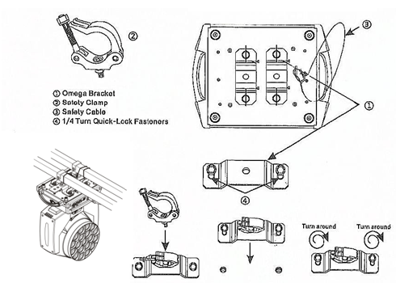

Независимо от выбранного способа крепления вашего светильника 19pcs Zoom, обязательно закрепляйте прибор страховочным тросом. Светильник оснащен встроенной точкой крепления для страховочного троса на подвесном кронштейне, как показано на иллюстрации выше.
Обязательно используйте только предназначенную для этого точку крепления и никогда не закрепляйте страховочный трос за ручку для переноски.

6. Подключения управления DMX-512
3
1
2

Подключите прилагаемый кабель XLR к женскому 3-контактному XLR-выходу контроллера, а другой конец – к мужскому 3-контактному XLR-входу движущейся головы. Несколько движущихся голов можно соединять последовательно через серийное подключение.
Для этого потребуется двухжильный экранированный кабель с разъемами XLR на входе и выходе. Смотрите схему ниже.

Подключение DMX-512 с терминатором DMX

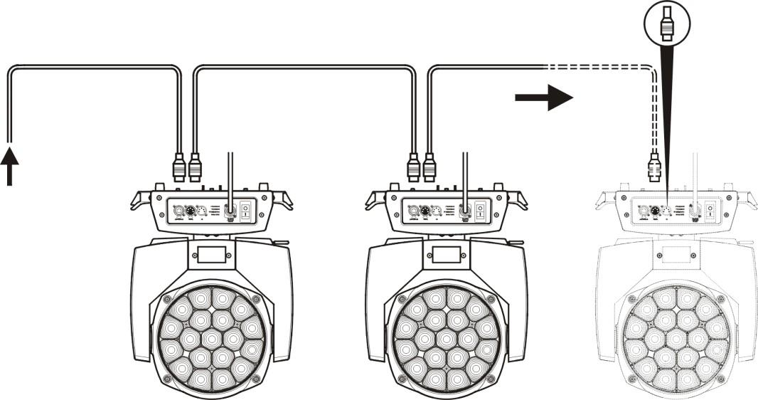

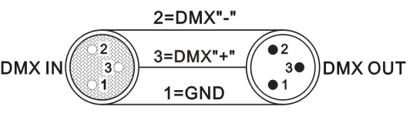
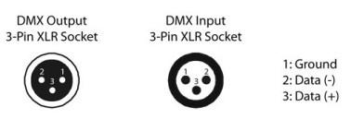

Для установок, где кабель DMX проходит на большое расстояние или находится в электрически «шумной» среде, например, в дискотеке, рекомендуется использовать DMX-терминатор.

Он помогает предотвратить искажение цифрового сигнала управления из-за электрических помех.

DMX-терминатор представляет собой разъем XLR с резистором 120 Ω, подключенным между контактами 2 и 3, который затем вставляется в выходной XLR-разъем последнего прибора в цепи.
См. иллюстрации ниже.

120Ω

PIN 3PIN 2

7. DMX-каналы

Режим 21 канала

Канал (CH) | Функция | Значение DMX | Описание
1 | Red | 0-255 | Диммер красного цвета
2 | Red Fine | 0-255 | Тонкая настройка красного
3 | Green | 0-255 | Диммер зеленого цвета
4 | Green Fine | 0-255 | Тонкая настройка зеленого
5 | Blue | 0-255 | Диммер синего цвета
6 | Blue Fine | 0-255 | Тонкая настройка синего
7 | White | 0-255 | Диммер белого цвета
8 | White Fine | 0-255 | Тонкая настройка белого
9 | CTO | 0-255 | Линейная регулировка цветовой температуры
10 | Macro color | 0-255 | Управление макроцветом
11 | Strobe | 0-3 | Включение света
11 | Strobe | 4-203 | Стробоскоп с шагами от медленного к быстрому
11 | Strobe | 204-255 | Случайный стробоскоп
12 | Dimmer | 0-255 | Линейный диммер 0-100% от темного к яркому
13 | Dimmer Fine | 0-255 | Тонкая настройка диммера
14 | Pan | 0-255 | Управление движением по горизонтали
15 | Pan Fine | 0-255 | Тонкая настройка панорамы
16 | Tilt | 0-255 | Управление движением по вертикали
17 | Tilt Fine | 0-255 | Тонкая настройка наклона
18 | Function | 0-255 | Различные функции
19 | Reset | 0-250 | Нет функции
19 | Reset | 251-255 | Сброс с задержкой 5 секунд
20 | Zoom | 0-255 | Управление увеличением
21 | Zoom  Rotation | 0-127 | Вращение 0–60°
21 | Zoom  Rotation | 128-191 | Неограниченное вращение по часовой стрелке от быстрого к медленному
21 | Zoom  Rotation | 192-255 | Неограниченное вращение против часовой стрелки от быстрого к медленному

Режим 23 каналов

Канал (CH) | Функция | Значение DMX | Описание
1 | Pan | 0-255 | Управление движением по горизонтали
2 | Pan fine | 0-255 | Тонкая настройка панорамы
3 | Tilt | 0-255 | Управление движением по вертикали
4 | Tilt fine | 0-255 | Тонкая настройка наклона
5 | Pan/Tilt speed | 0-255 | Скорость движения от быстрой к медленной
6 | ZOOM | 0-255 | Управление увеличением
7 | Lens rotation | 0-127 | Вращение 0–60°
7 | Lens rotation | 128-191 | Неограниченное вращение по часовой стрелке от быстрого к медленному
7 | Lens rotation | 192-255 | Неограниченное вращение против часовой стрелки от быстрого к медленному
8 | Dimmer | 0-255 | Линейный диммер 0–100% от темного к яркому
9 | Strobe | 0-3 | Включение света
9 | Strobe | 4-203 | Стробоскоп с шагами от медленного к быстрому
9 | Strobe | 204-255 | Случайный стробоскоп
10 | R | 0-255 | Линейный диммер красного 1–100% от темного к яркому
11 | G | 0-255 | Линейный диммер зеленого 1–100% от темного к яркому
12 | B | 0-255 | Линейный диммер синего 1–100% от темного к яркому
13 | W | 0-255 | Линейный диммер белого 1–100% от темного к яркому
14 | Color | 0-255 | Линейная регулировка цветовой температуры
15 | Marco | 0-255 | Изменение макроцвета
16 | Static effect | 0-255 | Каждое значение DMX (с шагом 5) задает вид статического эффекта
17 | Dynamic effect | 0-255 | Каждое значение DMX (с шагом 5) задает вид динамического эффекта
18 | Dynamic effect | 0-255 | Скорость эффекта от медленного к быстрому (управление совместно с каналом 15)
19 | Background R | 0-255 | Линейный диммер фонового красного 1–100% от темного к яркому
20 | Background G | 0-255 | Линейный диммер фонового зеленого 1–100% от темного к яркому
21 | Background B | 0-255 | Линейный диммер фонового синего 1–100% от темного к яркому
22 | Background W | 0-255 | Линейный диммер фонового белого 1–100% от темного к яркому
23 | Reset | 0-250 | Нет функции
23 | Reset | 251-255 | Сброс с задержкой 5 секунд

Режим 35 каналов

Канал (CH) | Функция | DMX | Описание
1 | Red | 0-255 | Диммер красного цвета
2 | Red Fine | 0-255 | Тонкая настройка красного
3 | Green | 0-255 | Диммер зеленого цвета
4 | Green Fine | 0-255 | Тонкая настройка зеленого
5 | Blue | 0-255 | Диммер синего цвета
6 | Blue Fine | 0-255 | Тонкая настройка синего
7 | White | 0-255 | Диммер белого цвета
8 | White Fine | 0-255 | Тонкая настройка белого
9 | CTO | 0-255 | Линейная регулировка цветовой температуры
10 | Macro colour | 0-255 | Управление макроцветом
11 | Strobe | 0-3 | Включение света
11 | Strobe | 4-203 | Стробоскоп с шагами от медленного к быстрому
11 | Strobe | 204-255 | Случайный стробоскоп
12 | Dimmer | 0-255 | Линейный диммер 0–100% от темного к яркому
13 | Dimmer Fine | 0-255 | Тонкая настройка диммера
14 | Pan | 0-255 | Управление движением по горизонтали
15 | Pan Fine | 0-255 | Тонкая настройка панорамы
16 | Tilt | 0-255 | Управление движением по вертикали
17 | Tilt Fine | 0-255 | Тонкая настройка наклона
18 | Function | 0-255 | Различные функции
19 | Reset | 0-250 | Нет функции
19 | Reset | 251-255 | Сброс с задержкой 5 секунд
20 | Zoom | 0-255 | Управление увеличением
21 | Zoom Rotation | 0-127 | Вращение 0–60°
21 | Zoom Rotation | 128-191 | Неограниченное вращение по часовой стрелке от быстрого к медленному
21 | Zoom Rotation | 192-255 | Неограниченное вращение против часовой стрелки от быстрого к медленному
22 | Shape Selection | 0-255 | Выбор формы
23 | Shape Speed | 0-255 | Регулировка скорости формы
24 | Shape Fade | 0-255 | Плавность проявления формы
25 | Shape R | 0-255 | Форма красного цвета
26 | Shape G | 0-255 | Форма зеленого цвета
27 | Shape B | 0-255 | Форма синего цвета
28 | Shape W | 0-255 | Форма белого цвета
29 | Shape Dimmer | 0-255 | Диммер формы 0–100%
30 | Background | 0-255 | Диммер фона 0–100%
31 | Shape Transition | 0-255 | Смена формы
32 | Shape Offset | 0-255 | Смещение формы
33 | Foreground strobe | 0-255 | Управление стробоскопом переднего плана
34 | Background strobe | 0-255 | Управление стробоскопом фона
35 | Background selection | 0-255 | Выбор фонового цвета

Режим 78 каналов
Канал (CH) | Функция | DMX | Описание
1 | Red | 0-255 | Диммер красного цвета
2 | Red Fine | 0-255 | Тонкая настройка красного
3 | Green | 0-255 | Диммер зеленого цвета
4 | Green Fine | 0-255 | Тонкая настройка зеленого
5 | Blue | 0-255 | Диммер синего цвета
6 | Blue Fine | 0-255 | Тонкая настройка синего
7 | White | 0-255 | Диммер белого цвета
8 | White Fine | 0-255 | Тонкая настройка белого
9 | CTO | 0-255 | Линейная регулировка цветовой температуры
10 | Macro colour | 0-255 | Управление макроцветом
11 | Strobe | 0-3 | Включение света
11 | Strobe | 4-203 | Стробоскоп с шагами от медленного к быстрому
11 | Strobe | 204-255 | Случайный стробоскоп
12 | Dimmer | 0-255 | Линейный диммер 0–100% от темного к яркому
13 | Dimmer Fine | 0-255 | Тонкая настройка диммера
14 | Pan | 0-255 | Управление движением по горизонтали
15 | Pan Fine | 0-255 | Тонкая настройка панорамы
16 | Tilt | 0-255 | Управление движением по вертикали
17 | Tilt Fine | 0-255 | Тонкая настройка наклона
18 | Function | 0-255 | Различные функции
19 | Reset | 0-250 | Нет функции
19 | Reset | 251-255 | Сброс с задержкой 5 секунд
20 | Zoom | 0-255 | Управление увеличением
21 | Zoom Rotation | 0-127 | Вращение 0–60°
21 | Zoom Rotation | 128-191 | Неограниченное вращение по часовой стрелке от быстрого к медленному
21 | Zoom Rotation | 192-255 | Неограниченное вращение против часовой стрелки от быстрого к медленному
22 | Red dimmer 1 | 0-255 | Диммер красного цвета LED 1
23 | Green dimmer 1 | 0-255 | Диммер зеленого цвета LED 1
24 | Blue dimmer 1 | 0-255 | Диммер синего цвета LED 1
25 | Red dimmer 2 | 0-255 | Диммер красного цвета LED 2
26 | Green dimmer 2 | 0-255 | Диммер зеленого цвета LED 2
27 | Blue dimmer 2 | 0-255 | Диммер синего цвета LED 2
… | ……… | ……… | ………
… | ……… | ……… | ………
76 | Red dimmer 19 | 0-255 | Диммер красного цвета LED 19
77 | Green dimmer  19 | 0-255 | Диммер зеленого цвета LED 19
78 | Blue dimmer 19 | 0-255 | Диммер синего цвета LED 19

Режим 92 каналов

Канал (CH) | Функция | DMX | Описание
1 | Red | 0-255 | Диммер красного
2 | Red Fine | 0-255 | Точная регулировка красного
3 | Green | 0-255 | Диммер зелёного
4 | Green Fine | 0-255 | Точная регулировка зелёного
5 | Blue | 0-255 | Диммер синего
6 | Blue Fine | 0-255 | Точная регулировка синего
7 | White | 0-255 | Диммер белого
8 | White Fine | 0-255 | Точная регулировка белого
9 | CTO | 0-255 | Линейное управление цветовой температурой
10 | Macro colour | 0-255 | Управление цветовыми макросами
11 | Strobe | 0-3 | Постоянный свет
11 | Strobe | 4-203 | Стробоскоп от медленного к быстрому
11 | Strobe | 204-255 | Случайный строб
12 | Dimmer | 0-255 | Линейный диммер 0–100% от тёмного к яркому
13 | Dimmer Fine | 0-255 | Точная регулировка диммера
14 | Pan | 0-255 | Управление движением Pan
15 | Pan Fine | 0-255 | Точная регулировка Pan
16 | Tilt | 0-255 | Управление движением Tilt
17 | Tilt Fine | 0-255 | Точная регулировка Tilt
18 | Function | 0-255
19 | Reset | 0-250 | Нет функции
19 | Reset | 251-255 | Сброс с задержкой 5 секунд
20 | Zoom | 0-255 | Управление зумом
21 | Zoom Rotation | 0-127 | 0–60 градусов
21 | Zoom Rotation | 128-191 | Непрерывное вращение по часовой стрелке (от быстрого к медленному)
21 | Zoom Rotation | 192-255 | Непрерывное вращение против часовой стрелки (от быстрого к медленному)
22 | Shape Selection | 0-255 | Выбор фигуры
23 | Shape Speed | 0-255 | Управление скоростью формы
24 | Shape Fade | 0-255 | Фейд формы
25 | Shape R | 0-255 | Форма красного цвета
26 | Shape G | 0-255 | Форма зелёного цвета
27 | Shape B | 0-255 | Форма синего цвета
28 | Shape W | 0-255 | Форма белого цвета
29 | Shape Dimmer | 0-255 | Диммер формы 0–100%
30 | Background Dimmer | 0-255 | Диммер фона 0–100%
31 | Shape Transition | 0-255 | Смена формы
32 | Shape Offset | 0-255 | Смещение формы
33 | Foreground strobe | 0-255 | Управление стробом переднего плана
34 | Background strobe | 0-255 | Управление стробом фона
35 | Background select | 0-255 | Выбор фона
36 | Red dimmer 1 | 0-255 | Красный диммер LED 1
37 | Green dimmer 1 | 0-255 | Зелёный диммер LED 1
38 | Blue dimmer 1 | 0-255 | Синий диммер LED 1
39 | Red dimmer 2 | 0-255 | Красный диммер LED 2
40 | Green dimmer 2 | 0-255 | Зелёный диммер LED 2
41 | Blue dimmer 2 | 0-255 | Синий диммер LED 2
…… | ……… | ……… | ………
… | ……… | ……… | ………
90 | Red dimmer 19 | 0-255 | Красный диммер LED 19
91 | Green dimmer 19 | 0-255 | Зелёный диммер LED 19
92 | Blue dimmer 19 | 0-255 | Синий диммер LED 19

97 каналов

Канал (CH) | Функция | Значение DMX | Описание
1 | Red | 0-255 | Диммер красного цвета
2 | Red Fine | 0-255 | Точная регулировка красного
3 | Green | 0-255 | Диммер зелёного цвета
4 | Green Fine | 0-255 | Точная регулировка зелёного
5 | Blue | 0-255 | Диммер синего цвета
6 | Blue Fine | 0-255 | Точная регулировка синего
7 | White | 0-255 | Диммер белого цвета
8 | White Fine | 0-255 | Точная регулировка белого
9 | CTO | 0-255 | Линейное управление цветовой температурой
10 | Macro colour | 0-255 | Управление цветовыми макросамиcolor control
11 | Strobe | 0-3 | Постоянный свет
11 | Strobe | 4-203 | Стробоскоп от медленного к быстрому
11 | Strobe | 204-255 | Случайный стробоскоп
12 | Dimmer | 0-255 | Линейный диммер 0–100% от тёмного к яркому
13 | Dimmer Fine | 0-255 | Точная регулировка диммера
14 | Pan | 0-255 | Управление движением Pan
15 | Pan Fine | 0-255 | Точная регулировка Pan
16 | Tilt | 0-255 | Управление движением Tilt
17 | Tilt Fine | 0-255 | Точная регулировка Tilt
18 | Function | 0-255
19 | Reset | 0-250 | Нет функции
19 | Reset | 251-255 | Сброс с задержкой 5 секунд
20 | Zoom | 0-255 | Управление зумом
21 | Zoom Rotation | 0-127 | 0–60°
21 | Zoom Rotation | 128-191 | Непрерывное вращение по часовой стрелке (от быстрого к медленному)
21 | Zoom Rotation | 192-255 | Непрерывное вращение против часовой стрелки (от быстрого к медленному)
22 | Red dimmer 1 | 0-255 | Красный диммер LED 1
23 | Green dimmer 1 | 0-255 | Зелёный диммер LED 1
24 | Blue dimmer 1 | 0-255 | Синий диммер LED 1
25 | White dimmer 1 | 0-255 | Белый диммер LED 1
…… | ……… | ……… | ………
… | ……… | ……… | ………
94 | Red dimmer 19 | 0-255 | Красный диммер LED 19
95 | Green dimmer 19 | 0-255 | Зелёный диммер LED 19
96 | Blue dimmer 19 | 0-255 | Синий диммер LED 19
97 | White dimmer 19 | 0-255 | Белый диммер LED 19

97 каналов

Канал (CH) | Функция | Значение DMX | Описание
1 | Pan | 0-255 | Управление движением Pan
2 | Pan fine | 0-255 | Точная регулировка Panfine control
3 | Tilt | 0-255 | Управление движением Tilt
4 | Tilt fine | 0-255 | Точная регулировка Tilt
5 | Pan/Tilt speed | 0-255 | Скорость от быстрой к медленной
6 | ZOOM | 0-255 | Управление зумом
7 | Lens rotation | 0-127 | 0–60°
7 | Lens rotation | 128-191 | Непрерывное вращение по часовой стрелке (от быстрого к медленному)
7 | Lens rotation | 192-255 | Непрерывное вращение против часовой стрелки (от быстрого к медленному)
8 | Dimmer | 0-255 | Линейный диммер 0–100% от тёмного к яркому
9 | Strobe | 0-3 | Постоянный свет
9 | Strobe | 4-203 | Стробоскоп от медленного к быстрому
9 | Strobe | 204-255 | Случайный стробоскоп
10 | Red | 0-255 | Линейный диммер красного 1–100%
11 | Green | 0-255 | Линейный диммер зелёного 1–100%
12 | Blue | 0-255 | Линейный диммер синего 1–100%
13 | White | 0-255 | Линейный диммер белого 1–100%
14 | CTO | 0-255 | Линейное управление цветовой температурой
15 | Marco | 0-255 | Цветовые макросы
16 | Static effect | 0-255 | Каждые 5 значений DMX — отдельный статический эффект
17 | Dynamic effect | 0-255 | Каждые 5 значений DMX — отдельный динамический эффект
18 | Dynamic effect  speed | 0-255 | Скорость от медленной к быстрой (работает совместно с каналом 15)
19 | Background R | 0-255 | Линейный диммер красного фона 1–100%
20 | Background G | 0-255 | Линейный диммер зелёного фона 1–100%
21 | Background B | 0-255 | Линейный диммер синего фона 1–100%
22 | Background W | 0-255 | Линейный диммер белого фона 1–100%
23 | Reset | 0-250 | Нет функции
23 | Reset | 251-255 | Сброс с задержкой 5 секунд
24 | R ed dimmer 1 | 0-255 | Красный диммер LED 1
25 | Green dimmer 1 | 0-255 | Зелёный диммер LED 1
26 | Blue dimmer 1 | 0-255 | Синий диммер LED 1
27 | White dimmer 1 | 0-255 | Белый диммер LED 1
…… | ……… | ……… | ………
… | ……… | ……… | ………
96 | Red dimmer 19 | 0-255 | Красный диммер LED 19
97 | Green dimmer 19 | 0-255 | Зелёный диммер LED 19
98 | Blue dimmer 19 | 0-255 | Синий диммер LED 19
99 | White dimmer 19 | 0-255 | Белый диммер LED 19

8. Ключевые особенности

Напряжение: AC 100–240 В, 50–60 Гц
Мощность: 450 Вт
Источник света: 19 × 15 Вт высокомощных светодиодов RGBW 4-в-1
Зум: 4–60°
Строб: 0–20 Гц
Режимы управления: DMX512, звуковая активация, Master/Slave
DMX-каналы: 21 CH / 23 CH / 35 CH / 78 CH / 92 CH / 97 CH / 99 CH
Диммер: линейный диммер 0–100%
Pan (панорама): 540° + точная регулировка 16 бит
Tilt (наклон): 270° + точная регулировка 16 бит
Дисплей: цветной LCD-дисплей
Класс защиты: IP20
Art-Net: опционально
Габариты прибора: 415 × 275 × 425 мм
Размер упаковки: 53 × 42 × 51 см (1 шт./коробка)
Вес нетто: 14,95 кг
Вес брутто: 18,1 кг

Особые особенности

- Каждый светодиод может управляться индивидуально. Уникальная линза с сотовой (honeycomb) конструкцией.
- Передняя линза может вращаться без ограничений вперёд и назад, создавая впечатляющие световые эффекты.
- Дисплей может автоматически поворачиваться на 180° для удобства установки в разных положениях.
- Дисплей может быть оснащён аккумулятором для установки DMX-адреса без подключения питания.
- Может использоваться как beam, wash или эффектный прибор (калейдоскопические эффекты).
- Позиция сканирования запоминается: после вращения прибор автоматически возвращается без непреднамеренных движений.
- Охлаждение вентилятором (скорость вентилятора изменяется в зависимости от температуры).
- Система контроля температуры
- (при обнаружении ошибки температуры прибор автоматически прекращает работу для защиты).

9. Техническое обслуживание и очистка
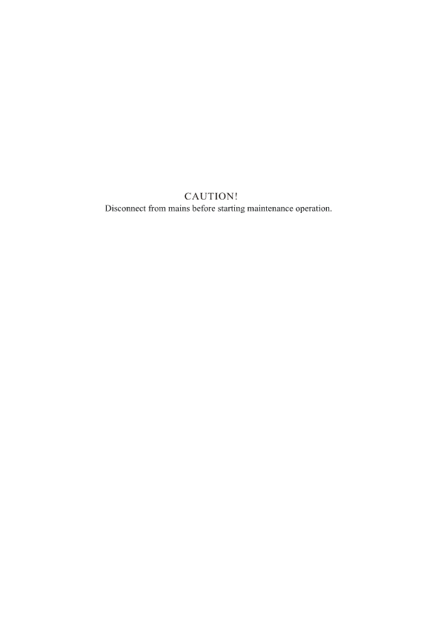
Во время проверки необходимо учитывать следующие пункты:

1.Все винты и крепёжные элементы, используемые для установки прибора или его частей, должны быть надёжно затянуты и не иметь следов коррозии. 2. На корпусе, цветных линзах, креплениях и местах установки (потолок, подвес, фермы) не должно быть никаких деформаций. 3. Механически подвижные части не должны иметь признаков износа и должны вращаться без перекосов и дисбаланса. 4. Кабели электропитания не должны иметь повреждений, признаков усталости материала или отложений.

Дополнительные инструкции, зависящие от места установки и условий эксплуатации, должны соблюдаться квалифицированным специалистом. Все выявленные проблемы безопасности должны быть немедленно устранены.

Для поддержания светильников в хорошем состоянии и продления их срока службы рекомендуется проводить регулярную чистку:

- Еженедельно очищайте внутренние и наружные линзы, чтобы избежать ослабления света из-за скопления пыли.
- Еженедельно очищайте вентилятор.
- Каждые три месяца проводите детальную проверку электрики у сертифицированного электрика, чтобы убедиться, что контакты цепи находятся в хорошем состоянии и предотвратить перегрев из-за плохого контакта.

Рекомендуется проводить частую чистку прибора. Используйте влажную безворсовую ткань. Никогда не используйте спирт или растворители. Внутри прибора нет обслуживаемых деталей. Пожалуйста, следуйте инструкциям, приведённым в разделе «Инструкция по установке». Если потребуются запасные части, заказывайте только оригинальные у вашего местного дилера.

